**Αθήνα:** 05.10.2022

**ΑΝΑΚΟΙΝΩΣΗ**

15 χρόνια από την πρωτοβουλία 1million4disability, ορόσημο στην ιστορία του αναπηρικού κινήματος (βίντεο)

Σήμερα συμπληρώνονται 15 χρόνια από την πρωτοβουλία 1million4disability, ένα ορόσημο στην ιστορία μας. Με περισσότερες από 1.200.000 υπογραφές σε όλη την Ευρώπη, διεκδικήσαμε τα δικαιώματα των ατόμων με αναπηρία, χρόνιες παθήσεις και των οικογενειών μας. Ένα μήνυμα που πρέπει ακόμα να θυμόμαστε και στο οποίο δεσμευόμαστε.

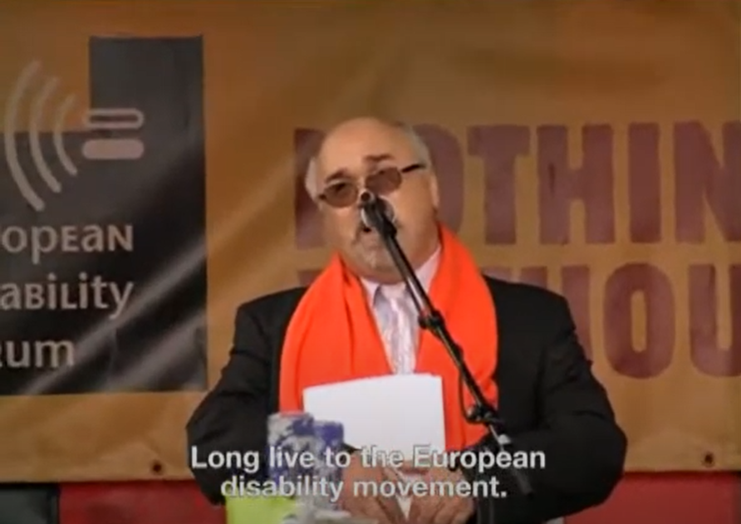

Εικόνα Ο κ. Βαρδακαστάνης κατά την παράδοση των υπογραφών

Στις 23 Ιανουαρίου 2007 στις Βρυξέλλες ο πρόεδρος της ΕΣΑμεΑ και του European Disability Forum Iωάννης Βαρδακαστάνης κήρυξε την έναρξη της καμπάνιας: «Θέλουμε μια Ευρώπη χωρίς διακρίσεις και αγωνιζόμαστε γι’ αυτήν. Είμαστε πλήρως ισότιμοι πολίτες και μέσω αυτής της εκστρατείας θέλουμε να αποδείξουμε ότι μπορούμε και θα συνεχίσουμε να υπερασπιζόμαστε τα δικαιώματά μας. Είμαστε κι εμείς μέρος της διαδικασίας ενοποίησης της Ευρώπης, όπως και κάθε άλλος πολίτης στην ΕΕ», δήλωσε ο κ. Βαρδακαστάνης πριν βάλει την πρώτη συμβολική υπογραφή της καμπάνιας.

Η έναρξη της καμπάνιας συνέπεσε με την παρουσίαση των αποτελεσμάτων της κοινοτικής έρευνας κοινής γνώμης «Ευρωβαρόμετρο», στο πλαίσιο της εναρκτήριας εκδήλωσης για το Ευρωπαϊκό Έτος Ίσων Ευκαιριών - 2007. Σύμφωνα με το «Ευρωβαρόμετρο», 8 στους 10 Ευρωπαίους πίστευαν ότι το να έχει κάποιος αναπηρία είναι πραγματικό μειονέκτημα. Επιπλέον, το 91% των ερωτηθέντων θεωρούσαν ότι η Ευρωπαϊκή Ένωση πρέπει να αναλάβει δράσεις για την άρση των εμποδίων που οδηγούν τα άτομα με αναπηρία σε καθεστώς αποκλεισμού. Η εκστρατεία «1million4disability» καλούσε όλους τους Ευρωπαίους πολίτες να υποστηρίξουν την υιοθέτηση μιας ισχυρότερης και πιο αποτελεσματικής νομοθεσίας για τα άτομα με αναπηρία, ώστε να γίνουν οι ίσες ευκαιρίες για τους Ευρωπαίους πολίτες με αναπηρία πραγματικότητα.

Στις 4 Οκτωβρίου 2007, 1.232.771 υπογραφές συγκεντρώθηκαν και παραδόθηκαν στην αντιπρόεδρο της Ευρωπαϊκής Επιτροπής Margaret Wallström. Σε μια μεγαλειώδη συγκέντρωση στις Βρυξέλλες, μπροστά σε χιλιάδες πολίτες με αναπηρία από κάθε χώρα της ΕΕ, ο κ. Βαρδακαστάνης έριξε την αυλαία της καμπάνιας: «Είναι ανάγκη η Ευρωπαϊκή Επιτροπή να τηρήσει τις υποσχέσεις της από το 2004. Χρειαζόμαστε την απάντησή σας τώρα.. Όχι μόνο για τους παρευρισκόμενους, αλλά και για όλα τα άτομα με αναπηρία σε κάθε πρωτεύουσα, σε κάθε πόλη, σε κάθε χωριό της Ευρώπης. Είμαστε πεπεισμένοι ότι η Ευρώπη πρέπει να γίνει το λίκνο των ίσων ευκαιριών για όλους. Δεν ανεχόμαστε την αδιαφορία. Δεν θα ανεχθούμε καθυστερήσεις από πλευράς των Ευρωπαϊκών Θεσμών. Δεν υπάρχει καμία δικαιολογία».

[Παρακολουθήστε το βίντεο από τη συγκέντρωση και την παράδοση των υπογραφών](https://www.youtube.com/watch?v=CHHoG_TLpIU). Διαθέτει ελληνικούς υπότιτλους.

Τώρα μπορείτε να ενημερωθείτε για όλες τις εξελίξεις στο χώρο της Αναπηρίας στην ιστοσελίδα της Ε.Σ.Α.μεΑ.: [www.esaea.gr](http://www.esaea.gr/) ή [www.esamea.gr](http://www.esamea.gr/).

|  |  |
| --- | --- |
| Λογότυπο προσβάσιμου εγγράφου MS Word (*.docx) | **Προσβάσιμο αρχείο Microsoft Word (*.docx)**  Το παρόν αρχείο ελέγχθηκε με το εργαλείο ***Microsoft Accessibility Checker*** και δε βρέθηκαν θέματα προσβασιμότητας. Τα άτομα με αναπηρία δε θα αντιμετωπίζουν δυσκολίες στην ανάγνωσή του. |